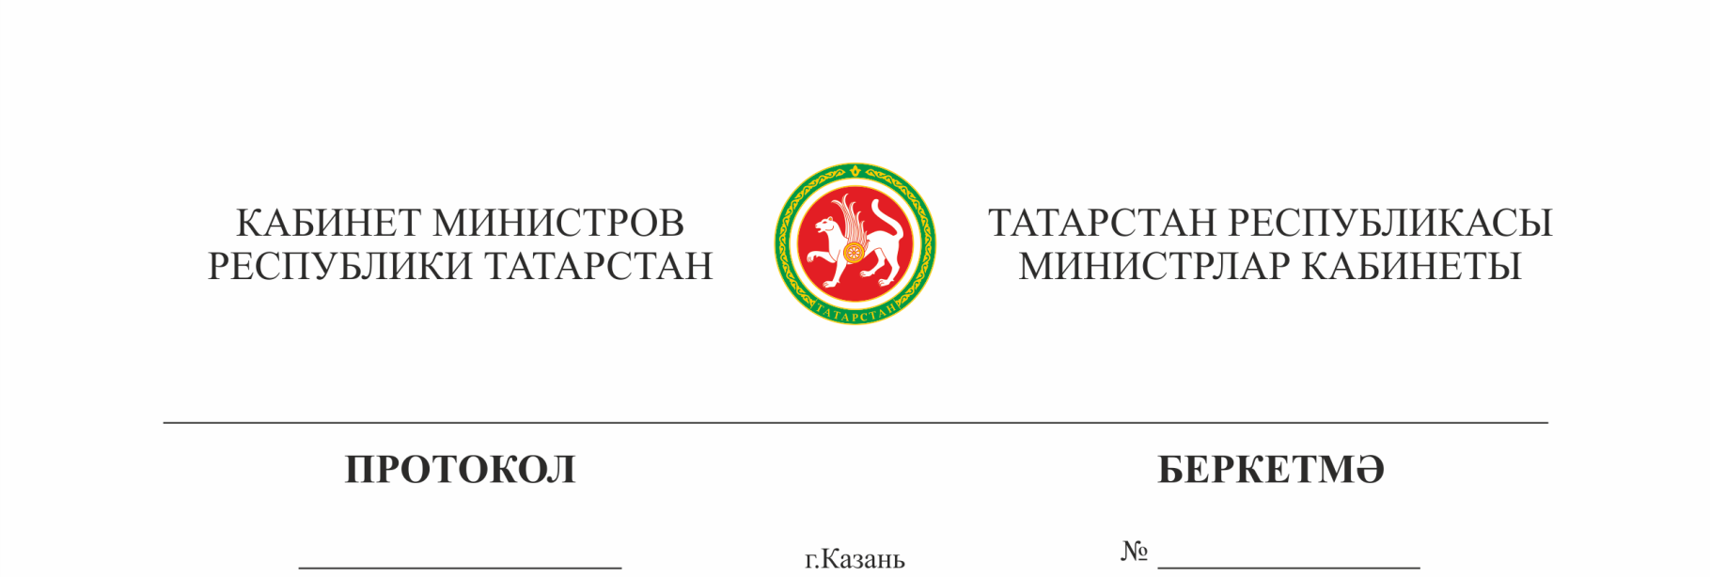
УТВЕРЖДЕН
Заместителем
Премьер-министра
Республики Татарстан
Л.Р.Фазлеевой

поручений по итогам совещания «О ходе подготовки к празднованию 75-летия Победы в Великой Отечественной войне
1941 – 1945 годов»

г.Казань | 23 декабря 2019 года

- Очередное заседание Организационного комитета по подготовке и празднованию в Республике Татарстан 75-ой годовщины Победы в Великой Отечественной войне 1941 – 1945 годов (далее – организационный комитет) провести после торжественного вручения юбилейной медали «75 лет Победы в Великой Отечественной войне 1941 – 1945гг.» ветеранам Великой Отечественной войны Президентом Российской Федерации В.В.Путина.

Срок: январь – февраль

- Министрам труда, занятости и социальной защиты Республики Татарстан, здравоохранения Республики Татарстан, по делам молодежи Республики Татарстан, культуры Республики Татарстан и руководителю исполнительного комитета муниципального образования г.Казани подготовить доклады о ходе подготовки к празднованию 75-летия Победы в Великой Отечественной войне 1941 – 1945 годов для выступления на очередном заседании Организационного комитета, а также направить в Кабинет Министров Республики Татарстан предложения по содокладчикам на организационном комитете, с уточнением темы и языка выступления, а также краткой характеристикой выступающего.

Срок: 10 января 2020 года

- Государственному комитету Республики Татарстан по архивному делу подготовить предложения по организации в фойе Дома Правительства проведения выставки, посвященной 75-й годовщине Победы в Великой Отечественной войне, в день проведения Организационного комитета.
Срок: 14 января 2020 года

- Предложить муниципальному образованию г.Казани:

  - проработать вопрос по оформлению г.Казани к празднованию 75-летия Победы в Великой Отечественной войне 1941 – 1945 годов;

  - подготовить предложения по музыкальному сопровождению и поздравительные тексты для трансляции в общественном транспорте в дни празднования Дня Победы;
Срок: 10 января 2020 года

- Республиканскому агентству по печати и массовым коммуникациям «Татмедиа» совместно с исполнительным комитетом муниципального образования г.Казани, Министерством культуры Республики Татарстан организовать серию передач (программ) с рассказами о ветеранах Великой Отечественной войны 1941 – 1945 годов, в честь которых названы улицы в г.Казани.
Срок: 10 января 2020 года

  - Министерству культуры Республики Татарстан определить ведущих вышеназванных передач.
Срок: 10 января 2020 года

- Министерству культуры Республики Татарстан внести в Кабинет Министров Республики Татарстан смету расходов на изготовление мемориальных досок Героям России в соответствии действующими требованиями на двух государственных языках республики.

Срок: 30 декабря 2019 года

- Министерству культуры Республики Татарстан совместно с исполнительным комитетом муниципального образования г.Казани подготовить информационные доски об истории названий улиц для установки во дворах домов г.Казани.
Срок: 24 января 2020 года

- Министерству культуры Республики Татарстан подготовить для всех муниципальных районов единый сценарный ход торжественного вручения юбилейной медали «75 лет Победы в Великой Отечественной войне 1941 – 1945гг.» ветеранам Великой Отечественной войны.
Срок:15 января 2020 года

- Министерству финансов Республики Татарстан совместно с Министерством культуры Республики Татарстан, Министерством труда, занятости и социальной защиты Республики Татарстан, Министерством здравоохранения Республики Татарстан, Министерством по делам молодежи Республики Татарстан, Министерством образования и науки Республики Татарстан, Республиканским агентством по печати и массовым коммуникациям «Татмедиа», Исполнительным комитетом г.Казани дополнительно пересмотреть сметы расходов на проведение торжественных мероприятий в рамках празднования 75-й годовщины Победы в Великой Отечественной войне 1941 – 1945 годов.
Срок: 13 января 2020 года

- Рекомендовать главам муниципальных районов, руководителям министерств и ведомств разместить логотип празднования 75-й годовщины Победы в Великой Отечественной войне 1941 – 1945 годов на официальных сайтах согласно приложенному руководству по эксплуатации логотипа празднования 75-й годовщины Победы в Великой Отечественной войне 1941 – 1945 годов (брендбук).
Утвержденную официальную эмблему следует использовать исключительно в представленном варианте, без внесения каких-либо изменений.

Срок: постоянно

Протокол подготовил: И.Ф.Бадреев

